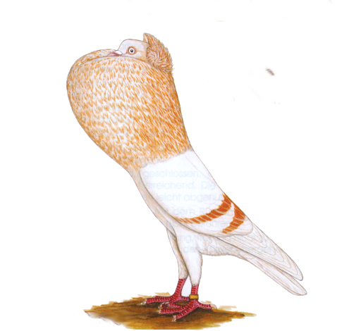
Wzorzec Europejski
Garłacz Górnośląski Koroniasty
Pochodzenie:
Od dawna hodowany na Górnym Śląsku, później rozpowszechniony na terenie Niemiec, Polski i Czech.
Wrażenie ogólne:
Smukły, elegancki jednak silny garłacz o wyprostowanej, swobodnej postawie i okrągłej koronie. Tylna partia krótsza od przedniej, harmonijny we wszystkich partiach ciała. Żywy temperament, klaska i stawia skrzydła w locie.
Cechy rasowości:
Głowa: podłużnie zaokrąglona, z pełnym czołem, z szeroką, dobrze upierzoną koroną zamkniętą z obu stron wyraźnymi, ale nie za dużymi rozetami. Korona musi przewyższać czubek głowy.
Oczy: koloru perłowego, dopuszczalne małe, krwiste żyłki. U siodłatych ciemne. Obwódka wąska w kolorze od cielistego do czerwonego.
Dziób: średnio długi, niezbyt mocny, czarny u niebieskich i z czarnym pasem , niebieskich grochowych oraz z białymi lotkami, czerwono-płowych, czerwono-płowych szymli i czerwono-płowych grochowych, jasny u jednobarwnych y białzmi lotami, żółto-płowych, żółtych szymli, żółto-płowych grochowych, siodłatych i tygrysich; od jasnego do ciemnego u niebiesko-płowych z ciemnymi pasami, niebiesko-płowych grochowych i niebiesko-płowych szymli; nosowe brodawki we wszystkich kolorach białe i gładkie.
Szyja: możliwie długa, im dłuższa tym lepiej, masywna, wygięta do tyłu. Gardło duże, od piersi widocznie oddzielone. Górna część mocno wydęta (w kształcie gruszki) i sięga tak wysoko, że spoczywa na niej centralnie usytuowany dziób.
Pierś: niezbyt szeroka, pełna, mostek długi.
Plecy: długie, lekko wklęsłe, zakryte. Barki niezbyt szerokie, dobrze wypełnione i nie wystające.
Skrzydła: mocne, przylegające, zamknięte, spoczywające na ogonie, nie dosięgają końca ogona. Lotki szerokie, podczas klaskania mogą lekko się postrzępić.
Ogon: wąski, zamknięty, wraz z plecami tworzy wciętą linię, nie dotykając podłoża.
Nogi: nieopierzone, proste, średniej długości, swobodnie i niezbyt szeroko rozstawione, podudzia widoczne, harmonizujące z korpusem; pazury odpowiadają barwie dziobu, u jednobarwnych czarnych dopuszczalne ciemne.
Upierzenie: dobrze rozwinięte, gładko przylegające z intensywnym połyskiem.
Rodzaje kolorów:
- czarne, białe, czerwone, żółte, niebieskie z czarnym pasem, niebieskie bez pasów, niebiesko-płowe z ciemnym pasem, niebiesko-płowe bez pasów, czerwono-płowe, żółto-płowe, niebieskie-groch, niebiesko-płowe-groch, żółto-płowe-groch.
- szymle: niebieskie, niebiesko-płowe, czerwono-płowe, żółto-płowe,
- siodłate (srocze): czarne, niebieskie, czerwone, żółte,
- tygrysie; czarne, niebieskie , czerwone, żółte,
- białoloty: czarne, niebieskie z czarnym pasem, niebieskie bez pasów, niebieskie-groch, czerwone, żółte.

Kolor i rysunek:
Wszystkie kolory intensywne i czyste, u żółtych wymagany ich wyrazisty kolor, niebieskie i płowe o czystych skrzydłach, pasy nie za szerokie, wyraziste, czyste w kolorze i rozdzielone, u grochowych równomiernie rozłożone charakterystyczne znaki, białoloty mają od 4 do 9 zewnętrznych białych lotek, przy czym może wystąpić
różnica, ale maksymalnie do 2 lotek.
Niebieskie szymle: kolor zasadniczy to lekki szymel, delikatny niebieski, szyja i głowa również delikatnie szymlowata, szyja i gardło zroszone niebiesko-siwą barwą z zielonym połyskiem. Na szyi początkowe i końcowe piórka są jaśniejsze, środkowa część jest ciemna. Pasy na skrzydłach i w ogonie czarne, lotki możliwie najciemniejsze.
Niebiesko-płowe szymle: jak niebieskie szymle, ze względu na pochodny kolor niebieskiego mają jaśniejszą niebiesko-siwą barwę ze srebrzysto-zieloną siwą szyją
i głową. Pasy na skrzydłach i w ogonie ciemne oraz możliwie jasne lotki.
Czerwono-płowe szymle: kolor głowy i tułowia w kolorze śmietankowym, tarcze skrzydeł białawe i możliwie czyste. Pasy na skrzydłach nasycone czerwienią i dobrze rozgraniczone. Lotki białawe z pigmentem farby wewnątrz. Ogon bez pasów, pojawiające się wewnątrz zabarwienie nie jest błędem, bo jest ono farbą rezerwową.
Żółto-płowe szymle: jak u czerwono-płowych przy czym w kolorze żółtym.
Siodłate (srocze): głowa, skrzydła, uda i brzuch- białe, głowa z barwną plamą, szyja, pierś, barki i ogon-kolorowe.
Tygrysie: w poszczególnych barwach możliwie równomiernie rozłożone białe pióra, lotki, ogon, brzuch i uda w danym kolorze.
Duże błędy:
Za słaby albo za ociężały, za niski poziom, niewłaściwa linia łącząca nogi z brzuchem, za krótki mostek, za długi tył, opierzone nogi, płaska lub zbyt sztywna postawa, zbyt szeroko osadzone, krzywe lub za duże wole, wąska, krzywa, niepełna
i głęboko osadzona korona, brakujące i zbyt otwarte rozety, otwarte plecy, szablowate i krzyżujące się skrzydła, matowy, nieczysty i zachodzący trzeci pas, słaby grochowy rysunek, u niebiesko-płowych i niebiesko-płowych grochowych żółtawy nalot; u białolotów mniej niż 4 i więcej niż 9 lotek, różnica więcej niż 2 lotek na obu skrzydłach.
Szymle: za mocny, zbyt słaby lub bardzo nierówny rysunek szyi, nieczyste lub za ciemne piersi, brzuch.
Uwagi do oceny; pierwsze wrażenie, figura, gardło, postawa, korona z rozetami, kolor oczu i dzioba, kolor i rysunek.

Wielkość obrączki: 8

